
中国北京市朝阳区建国路77号华贸中心3号写字楼34层邮政编码100025
电话：(86-10)5809-1000传真：(86-10)5809-1100

关于埃夫特智能装备股份有限公司
2022年第六次临时股东大会的法律意见书

致：埃夫特智能装备股份有限公司

北京市竞天公诚律师事务所（以下简称“本所”）接受埃夫特智能装备股份有限公司（以下简称“公司”）的委托，指派本所律师列席了公司于2022年12月21日下午15:30在会议室召开的公司2022年第六次临时股东大会（以下简称“本次股东大会”），并依据《中华人民共和国公司法》《中华人民共和国证券法》《上市公司股东大会规则》等中国现行法律、法规和相关规范性文件（以下简称“中国法律法规”）及《埃夫特智能装备股份有限公司章程》（以下简称“公司章程”）的规定，就本次股东大会的召集和召开程序、出席会议人员资格、召集人资格、会议表决程序和表决结果等事宜（以下简称“程序事宜”）出具本法律意见书。
为出具本法律意见书，本所律师审查了公司提供的有关本次股东大会的文件，包括但不限于公司第二届董事会第三十二次会议、公司第二届监事会第二十二次会议，以及根据上述决议内容刊登的公告、关于召开本次股东大会的通知、本次股东大会的会议资料等，同时听取了公司就有关事实的陈述和说明，列席了本次股东大会。公司承诺其所提供的文件和所作的陈述和说明是完整、真实和有效的，无任何隐瞒、疏漏之处。
在本法律意见书中，本所根据本法律意见书出具日或以前发生的事实及本所律师对该事实的了解，仅就本次股东大会的程序事宜所涉及的相关法律问题发表法律意见，保证本法律意见书不存在虚假记载、误导性陈述及重大遗漏。本所同意公司将本法律意见书作为本次股东大会必需文件公告，并依法对所出具的法律意见承担责任。未经本所书面同意，本法律意见书不得用于其他任何目的。
基于上述，根据中国法律法规的要求，按照律师行业公认的业务标准、道德规范和勤勉尽责精神，本所谨出具法律意见如下：
一、本次股东大会的召集和召开程序
公司第二届董事会第三十二次会议于2022年12月5日审议通过了关于召开本次股东大会的决议，并于2022年12月6日和2022年12月13日在上海证券交易所网站披露了《关于召开2022年第六次临时股东大会的通知》《2022年第六次临时股东大会会议资料》。
上述通知公告载明了本次股东大会的类型和届次、会议召集人、投票方式、现场会议召开的日期、时间和地点、网络投票的系统、起止日期和投票时间、融资融券、转融通、约定购回业务账户和沪股通投资者的投票程序、会议审议事项、股东大会投票注意事项、会议出席对象、会议登记方法及本次股东大会的联系方式和联系人等，并说明了公司股东可以亲自出席会议或委托代理人出席本次股东大会、委托代理人不必为公司股东等事项。
本次股东大会共审议3项议案，为《关于公司董事会换届暨选举第三届董事会非独立董事的议案》《关于公司董事会换届暨选举第三届董事会独立董事的议案》《关于公司监事会换届暨选举第三届监事会股东代表监事的议案》。上述议案或者议案的主要内容已于2022年12月6日和2022年12月13日予以公告。
经验证，本所认为，本次股东大会于公告载明的地点和日期如期召开，其召集和召开程序符合中国法律法规和公司章程的规定。
二、出席本次股东大会人员资格
1、出席本次股东大会的股东代表（包括股东及/或股东代理人，以下同）
出席本次股东大会现场会议的股东代表2名（代表4名股东），代表有表决权的股份数为68,847,050股，约占公司有表决权股份总数的13.1947%；本所委派律师对现场出席本次股东大会的股东及其代理人的身份证明、授权委托书等文件进行了验证。经验证，本所认为，出席本次股东大会现场会议的股东代表的资格符合中国法律法规和公司章程的规定。
通过网络投票的股东代表2名，代表有表决权的股份数为144,930,000股，占公司有表决权股份总数的27.7761%。以上通过网络投票系统进行投票的股东资格，由网络投票系统提供机构验证其身份。
2、参加股东大会表决的中小投资者股东
出席本次股东大会表决的中小投资者（不含5%以上股东的一致行动人和持股5%以下的公司董事、监事及高级管理人员，下同）股东代表1名（代表2名股东），代表有表决权的股份数为21,455,000股，占公司有表决权股份总数的4.1119%。
3、出席及列席本次股东大会现场会议的其他人员
经验证，除股东代表外，公司全体董事、监事以现场结合通讯方式出席了本次股东大会；公司部分高级管理人员以及本所律师列席了本次股东大会的现场会议。
三、本次股东大会召集人资格
本次股东大会召集人为公司董事会。
本所认为，本次股东大会召集人资格符合中国法律法规和公司章程的规定。
四、本次股东大会的表决程序和表决结果
1、现场投票及表决
本次股东大会的现场会议采取现场记名投票表决方式，股东代表审议通过了全部议案。
2、网络投票
本次股东大会网络投票采用上海证券交易所股东大会网络投票系统的方式，股东通过交易系统投票平台的投票时间为股东大会召开当日的交易时间段，即2022年12月21日9:15-9:25，9:30-11:30，13:00-15:00；通过互联网投票平台的投票时间为股东大会召开当日（即2022年12月21日）的9:15-15:00。投票结束后，上证所信息网络有限公司向公司提供了本次股东大会网络投票的有表决权股份数和表决结果等情况。
3、表决结果
现场表决参照公司章程规定的程序进行监票。
公司当场分别公布了现场投票表决结果、网络投票结果以及现场投票和网络投票表决合并统计后的表决结果。
本次股东大会的全部议案均经参加现场会议和网络投票的有表决权股东（包括股东代理人）代表的有效投票表决通过。
本次股东大会的议案包括特别决议事项和普通决议事项，本次股东大会审议的议案的表决结果如下：
1、《关于公司董事会换届暨选举第三届董事会非独立董事的议案》为普通决议事项并采用累积投票方式逐项表决，具体表决结果如下：
（1）《选举王津华为公司第三届董事会非独立董事》经出席股东大会股东所持有效表决权二分之一以上审议通过；其中出席本次会议中小股东同意21,455,000票，占出席会议中小股东所持有效表决权的100%；
（2）《选举伍运飞为公司第三届董事会非独立董事》经出席股东大会股东所持有效表决权二分之一以上审议通过；其中出席本次会议中小股东同意21,455,000票，占出席会议中小股东所持有效表决权的100%；
（3）《选举曾潼明为公司第三届董事会非独立董事》经出席股东大会股东所持有效表决权二分之一以上审议通过；其中出席本次会议中小股东同意21,455,000票，占出席会议中小股东所持有效表决权的100%；
（4）《选举许礼进为公司第三届董事会非独立董事》经出席股东大会股东所持有效表决权二分之一以上审议通过；其中出席本次会议中小股东同意21,455,000票，占出席会议中小股东所持有效表决权的100%；
（5）《选举游玮为公司第三届董事会非独立董事》经出席股东大会股东所持有效表决权二分之一以上审议通过；其中出席本次会议中小股东同意21,455,000票，占出席会议中小股东所持有效表决权的100%；
（6）《选举徐伟为公司第三届董事会非独立董事》经出席股东大会股东所持有效表决权二分之一以上审议通过；其中出席本次会议中小股东同意21,455,000票，占出席会议中小股东所持有效表决权的100%；
（7）《选举郭其志为公司第三届董事会非独立董事》经出席股东大会股东所持有效表决权二分之一以上审议通过；其中出席本次会议中小股东同意21,455,000票，占出席会议中小股东所持有效表决权的100%。
2、《关于公司董事会换届暨选举第三届董事会独立董事的议案》为普通决议事项并采用累积投票方式逐项表决，具体表决结果如下：
（1）《选举梁晓燕为公司第三届董事会独立董事》经出席股东大会股东所持有效表决权二分之一以上审议通过；其中出席本次会议中小股东同意21,455,000票，占出席会议中小股东所持有效表决权的100%；
（2）《选举刘利剑为公司第三届董事会独立董事》经出席股东大会股东所持有效表决权二分之一以上审议通过；其中出席本次会议中小股东同意21,455,000票，占出席会议中小股东所持有效表决权的100%；
（3）《选举冯辕为公司第三届董事会独立董事》经出席股东大会股东所持有效表决权二分之一以上审议通过；其中出席本次会议中小股东同意21,455,000票，占出席会议中小股东所持有效表决权的100%；
（4）《选举赵杰为公司第三届董事会独立董事》经出席股东大会股东所持有效表决权二分之一以上审议通过；其中出席本次会议中小股东同意21,455,000票，占出席会议中小股东所持有效表决权的100%。
2、《关于公司监事会换届暨选举第三届监事会股东代表监事的议案》为普通决议事项并采用累积投票方式逐项表决，具体表决结果如下：
（1）《选举Fabrizio Ceresa 为公司第三届监事会股东代表监事》经出席股东大会股东所持有效表决权二分之一以上审议通过；其中出席本次会议中小股东同意21,455,000票，占出席会议中小股东所持有效表决权的100%；
（2）《选举Sergio Della Mea为公司第三届监事会股东代表监事》经出席股东大会股东所持有效表决权二分之一以上审议通过；其中出席本次会议中小股东同意21,455,000票，占出席会议中小股东所持有效表决权的100%；
（3）《选举姚成翔为公司第三届监事会股东代表监事》经出席股东大会股东所持有效表决权二分之一以上审议通过；其中出席本次会议中小股东同意21,455,000票，占出席会议中小股东所持有效表决权的100%。
经验证，本所认为，本次股东大会的表决程序符合中国法律法规和公司章程的规定，表决结果合法有效。
五、结论
综上所述，本所认为，本次股东大会的召集、召开程序符合中国法律法规和公司章程的规定；出席本次股东大会的人员资格合法有效；本次股东大会召集人资格符合中国法律法规和公司章程的规定；本次股东大会的表决程序及表决结果合法有效。
本法律意见书正本一式三份，其中二份由本所提交贵公司，一份由本所留档。
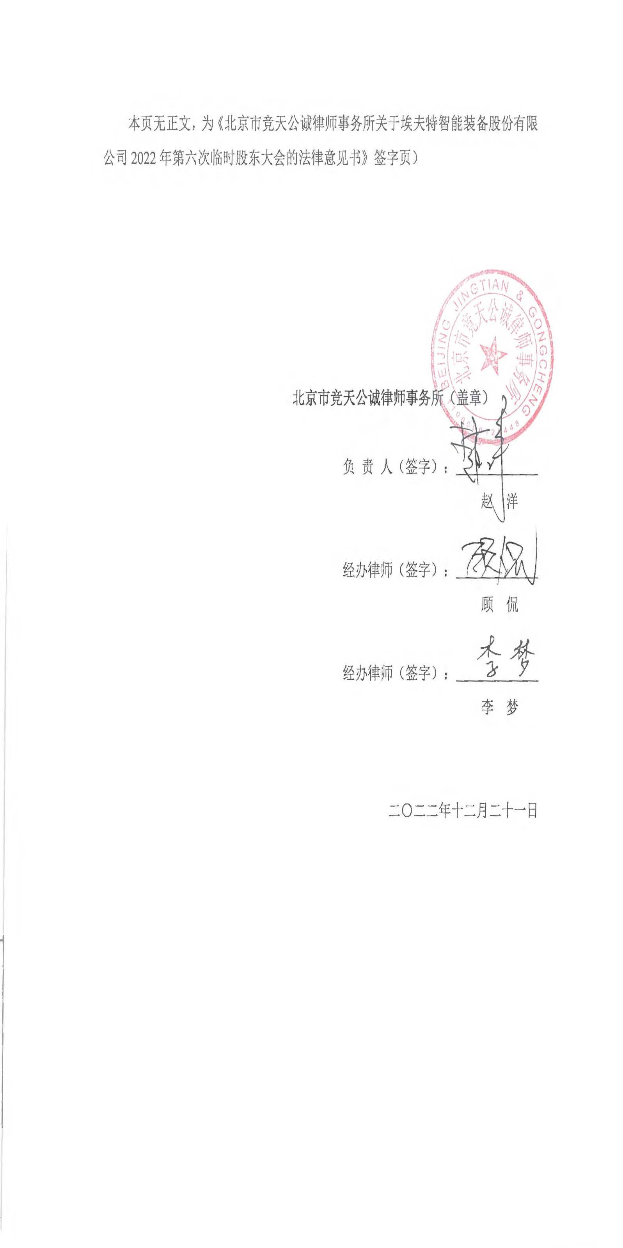
本页无正文，为《北京市竞天公诚律师事务所关于埃夫特智能装备股份有限公司2022年第六次临时股东大会的法律意见书》签字页）

北京市竞天公诚律师事务所（盖章）

负 责 人（签字）：
赵 洋

经办律师（签字）：
顾 侃

经办律师（签字）：
李 梦

二〇二二年十二月二十一日

